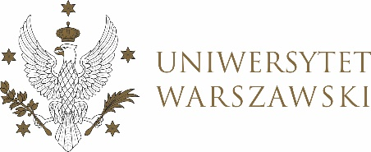

Dziennik Uniwersytetu warszawskiego

RADY DYDAKTYCZNE

Dziennik Uniwersytetu warszawskiego

RADY DYDAKTYCZNE DLA KIERUNKÓW STUDIÓW

UCHWAŁA NR 65/2023

RADY DYDAKTYCZNEJ DLA KIERUNKÓW STUDIÓW BEZPIECZEŃSTWO WEWNĘTRZNE, EUROPEISTYKA – INTEGRACJA EUROPEJSKA, ORGANIZOWANIE RYNKU PRACY, POLITOLOGIA, POLITYKA SPOŁECZNA, STOSUNKI MIĘDZYNARODOWE, STUDIA EUROAZJATYCKIE
z dnia 16 października 2023 r.

w sprawie zatwierdzenia tematu pracy dyplomowej na kierunku
politologia

Na podstawie uchwały nr 38/2020 Rady Dydaktycznej WNPSM UW z dnia 19 lipca 2020 r. w sprawie szczegółowych zasad procesu dyplomowania na kierunku politologia Rada Dydaktyczna postanawia, co następuje:
§ 1
Rada Dydaktyczna zatwierdza temat pracy dyplomowej na kierunku politologia stanowiący załącznik nr 1 do uchwały.
§ 2
Uchwała wchodzi w życie z dniem podjęcia.
Przewodniczący Rady Dydaktycznej: M. Raś

Załącznik nr 1
z dnia 16/10/2023 do uchwały nr 65/2023 Rady Dydaktycznej dla kierunków
Bezpieczeństwo wewnętrzne, Europeistyka – integracja europejska,
Organizowanie rynku pracy, Politologia, Polityka społeczna, Stosunki międzynarodowe,
Studia euroazjatyckie

Temat pracy dyplomowej na kierunku politologia, II stopień,
studia niestacjonarne
Nr albumu | Promotor | Tytuł pracy dyplomowej na kierunku politologia
235073 | Prof. dr hab. Tadeusz Klementewicz | Kościół Ewangelicko-Augsburski na Mazurach. Determinanty funkcjonowania w latach 1918-1989

